2024年高考山东卷化学试题

一、单选题
1．中国书画是世界艺术瑰宝，古人所用文房四宝制作过程中发生氧化还原反应的是
A．竹管、动物尾毫→湖笔 B．松木→油烟→徽墨
C．楮树皮→纸浆纤维→宣纸 D．端石→端砚
2．化学品在食品工业中也有重要应用，下列说法错误的是
A．活性炭可用作食品脱色剂 B．铁粉可用作食品脱氧剂
C．谷氨酸钠可用作食品增味剂 D．五氧化二磷可用作食品干燥剂
3．下列化学用语或图示正确的是
A．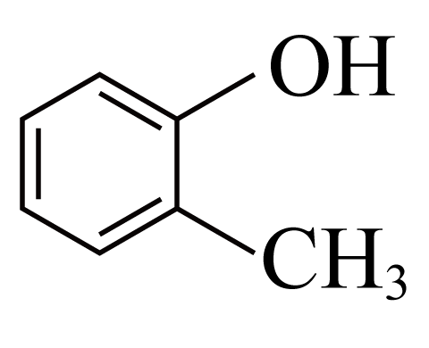的系统命名：2-甲基苯酚
B．分子的球棍模型：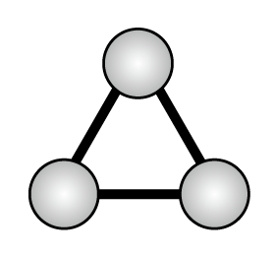
C．激发态H原子的轨道表示式：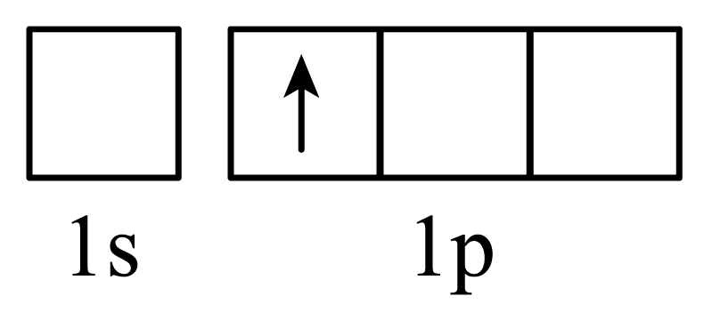
D．键形成的轨道重叠示意图：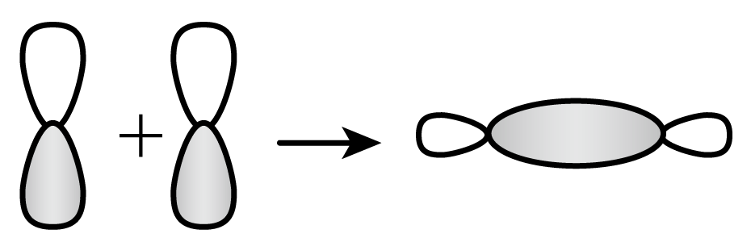
4．下列物质均为共价晶体且成键结构相似，其中熔点最低的是
A．金刚石(C) B．单晶硅() C．金刚砂() D．氮化硼(，立方相)
5．物质性质决定用途，下列两者对应关系错误的是
A．石灰乳除去废气中二氧化硫，体现了的碱性
B．氯化铁溶液腐蚀铜电路板，体现了的氧化性
C．制作豆腐时添加石膏，体现了的难溶性
D．用氨水配制银氨溶液，体现了的配位性
6．下列图示实验中，操作规范的是
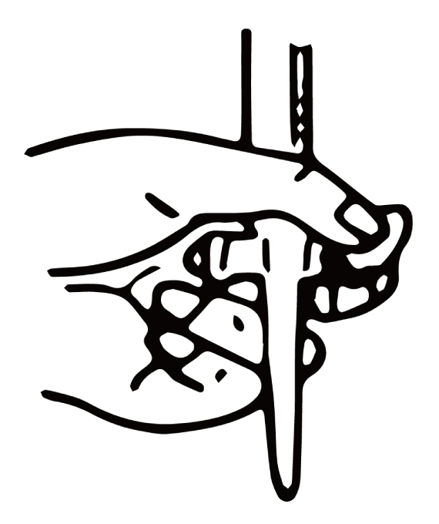 | 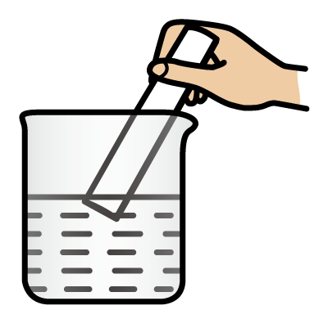 | 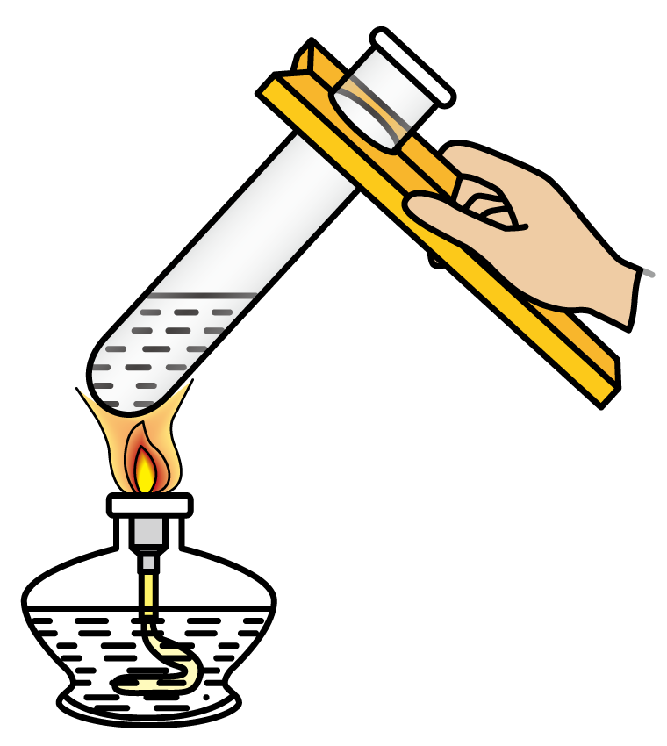 | 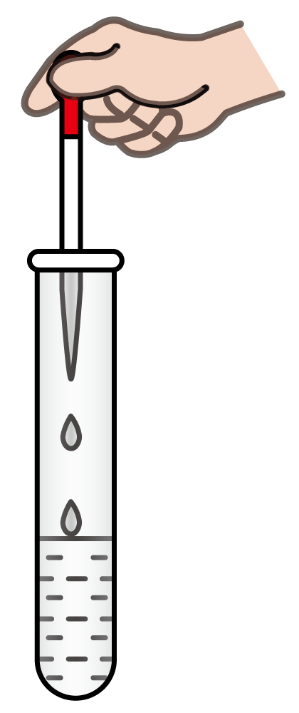
A．调控滴定速度 | B．用试纸测定溶液 | C．加热试管中的液体 | D．向试管中滴加溶液
A．A B．B C．C D．D
7．我国科学家在青蒿素研究方面为人类健康作出了巨大贡献。在青蒿素研究实验中，下列叙述错误的是
A．通过萃取法可获得含青蒿素的提取液
B．通过X射线衍射可测定青蒿素晶体结构
C．通过核磁共振谱可推测青蒿素相对分子质量
D．通过红外光谱可推测青蒿素分子中的官能团
8．植物提取物阿魏萜宁具有抗菌活性，其结构简式如图所示。下列关于阿魏萜宁的说法错误的是
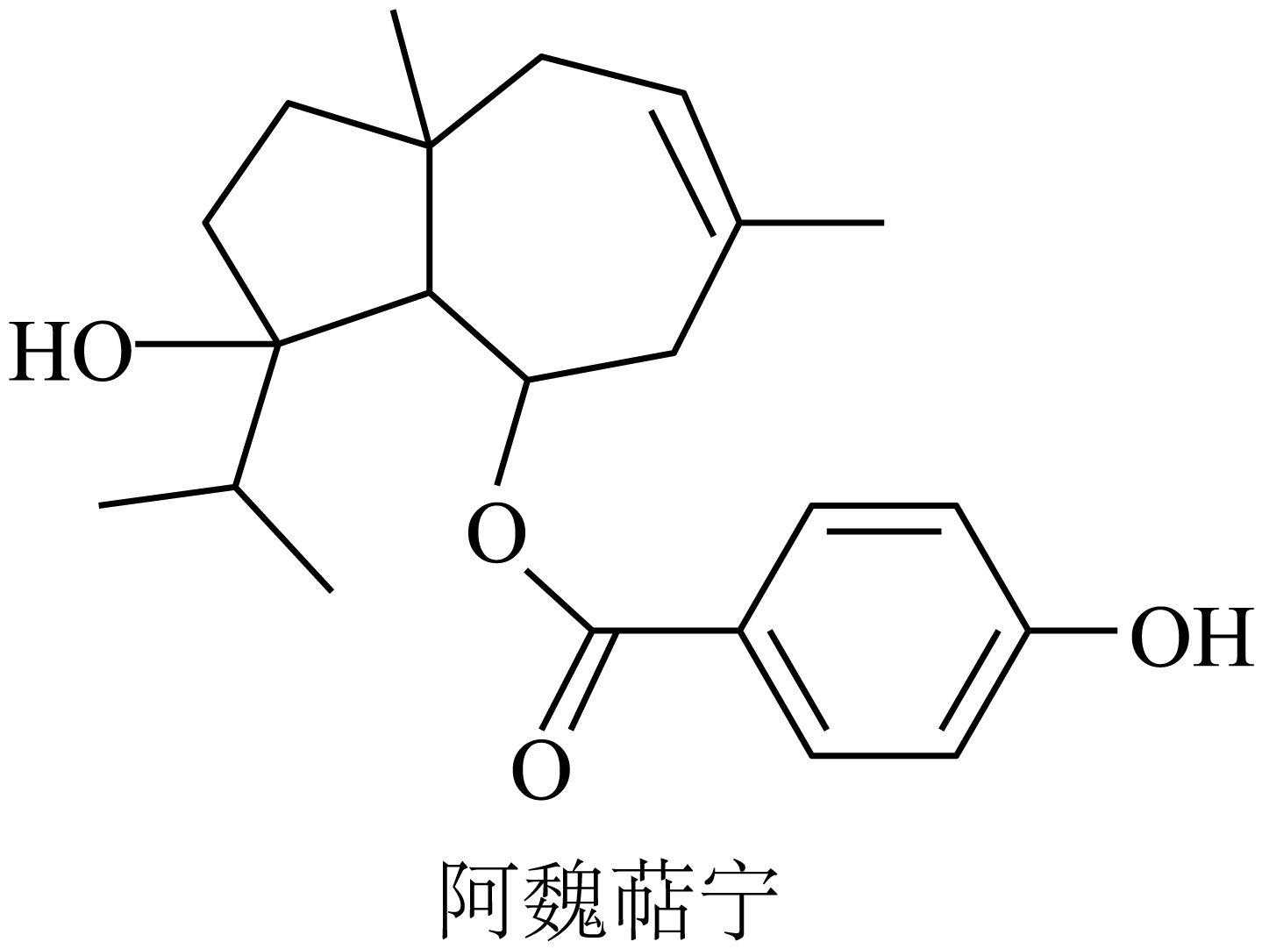
A．可与溶液反应 B．消去反应产物最多有2种
C．酸性条件下的水解产物均可生成高聚物 D．与反应时可发生取代和加成两种反应
9．由O、F、I组成化学式为的化合物，能体现其成键结构的片段如图所示。下列说法正确的是
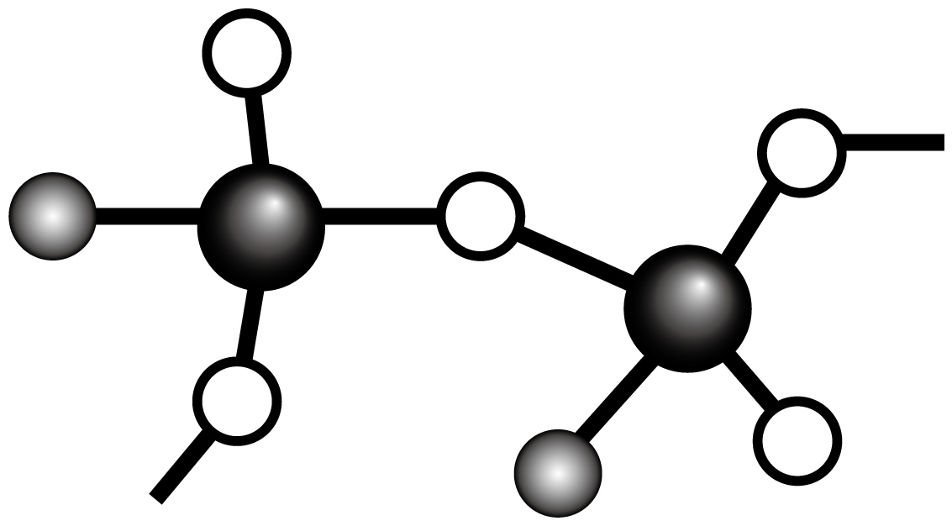
A．图中O代表F原子 B．该化合物中存在过氧键
C．该化合物中I原子存在孤对电子 D．该化合物中所有碘氧键键长相等
10．常温下水溶液体系中存在反应：，平衡常数为K。已初始浓度，所有含碳物种的摩尔分数与变化关系如图所示(忽略溶液体积变化)。下列说法正确的是
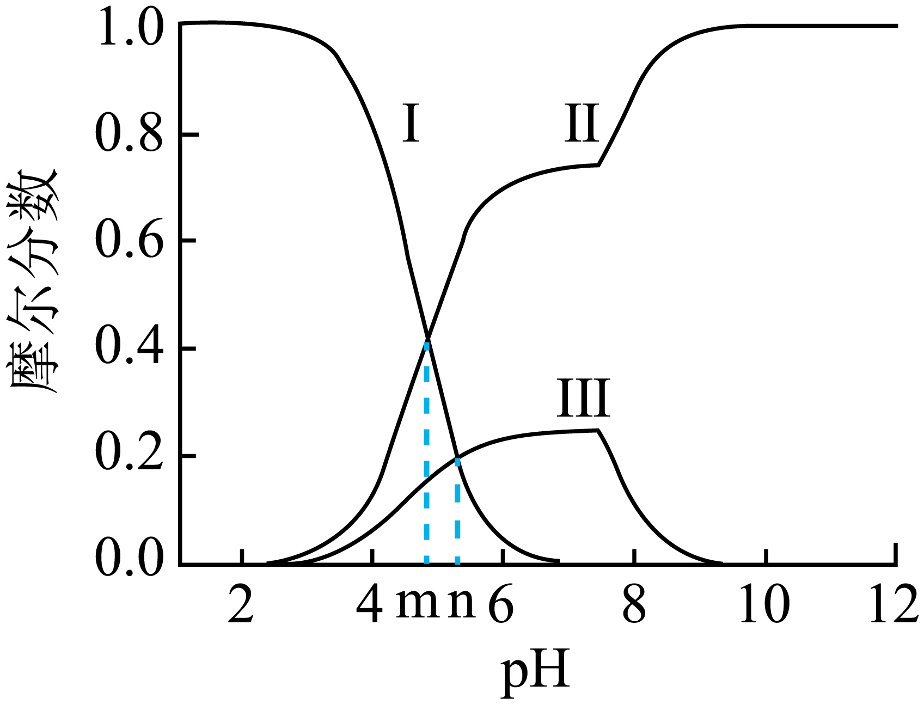
A．线Ⅱ表示的变化情况
B．的电离平衡常数
C．时，
D．时，
11．中国美食享誉世界，东坡诗句“芽姜紫醋炙银鱼”描述了古人烹饪时对食醋的妙用。食醋风味形成的关键是发酵，包括淀粉水解、发酵制醇和发酵制酸等三个阶段。下列说法错误的是
A．淀粉水解阶段有葡萄糖产生 B．发酵制醇阶段有产生
C．发酵制酸阶段有酯类物质产生 D．上述三个阶段均应在无氧条件下进行

二、多选题
12．由下列事实或现象能得出相应结论的是
 | 事实或现象 | 结论
A | 向酸性溶液中加入草酸，紫色褪去 | 草酸具有还原性
B | 铅蓄电池使用过程中两电极的质量均增加 | 电池发生了放电反应
C | 向等物质的量浓度的，混合溶液中滴加溶液，先生成白色沉淀
D | 为基元反应，将盛有的密闭烧瓶浸入冷水，红棕色变浅 | 正反应活化能大于逆反应活化能
A．A B．B C．C D．D

三、单选题
13．以不同材料修饰的为电极，一定浓度的溶液为电解液，采用电解和催化相结合的循环方式，可实现高效制和，装置如图所示。下列说法错误的是
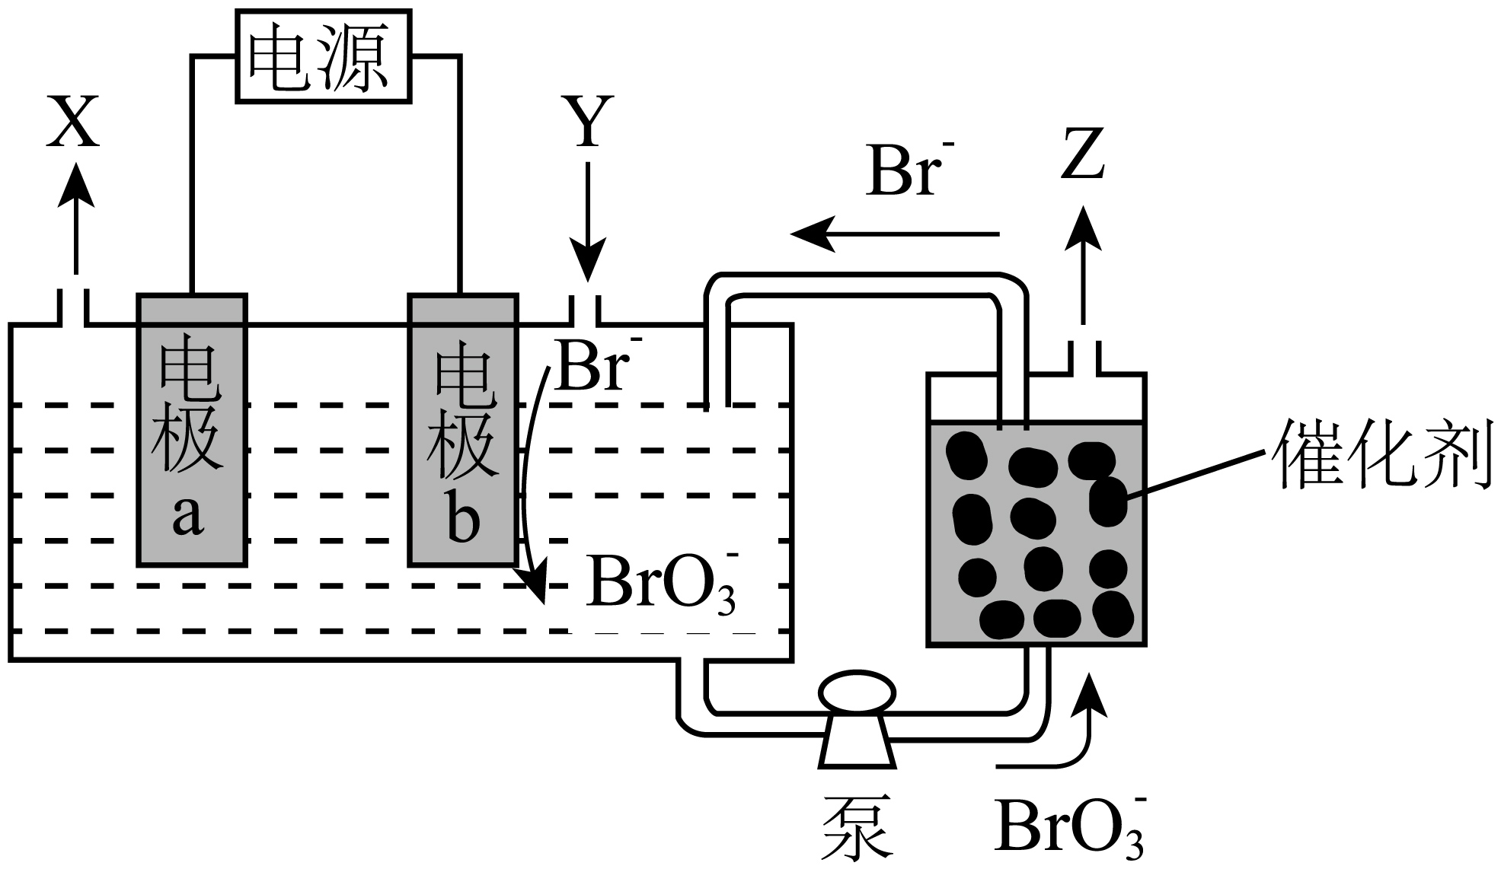
A．电极a连接电源负极
B．加入Y的目的是补充
C．电解总反应式为
D．催化阶段反应产物物质的量之比

四、多选题
14．钧瓷是宋代五大名瓷之一，其中红色钩瓷的发色剂为Cu₂O。为探究Cu₂O的性质，取等量少许Cu₂O分别加入甲、乙两支试管，进行如下实验。下列说法正确的是
 | 实验操作及现象
试管甲 | 滴加过量溶液并充分振荡，砖红色沉淀转化为另一颜色沉淀，溶液显浅蓝色；倾掉溶液，滴加浓硝酸，沉淀逐渐消失
试管乙 | 滴加过量氨水并充分振荡，沉淀逐渐溶解，溶液颜色为无色；静置一段时间后，溶液颜色变为深蓝色
A．试管甲中新生成的沉淀为金属
B．试管甲中沉淀的变化均体现了的氧化性
C．试管乙实验可证明与形成无色配合物
D．上述两个实验表明$\text{C}{\text{u}}_{2}O$为两性氧化物
15．逆水气变换反应：。一定压力下，按，物质的量之比投料，，温度时反应物摩尔分数随时间变化关系如图所示。已知该反应的速率方程为，，温度时反应速率常数k分别为。下列说法错误的是
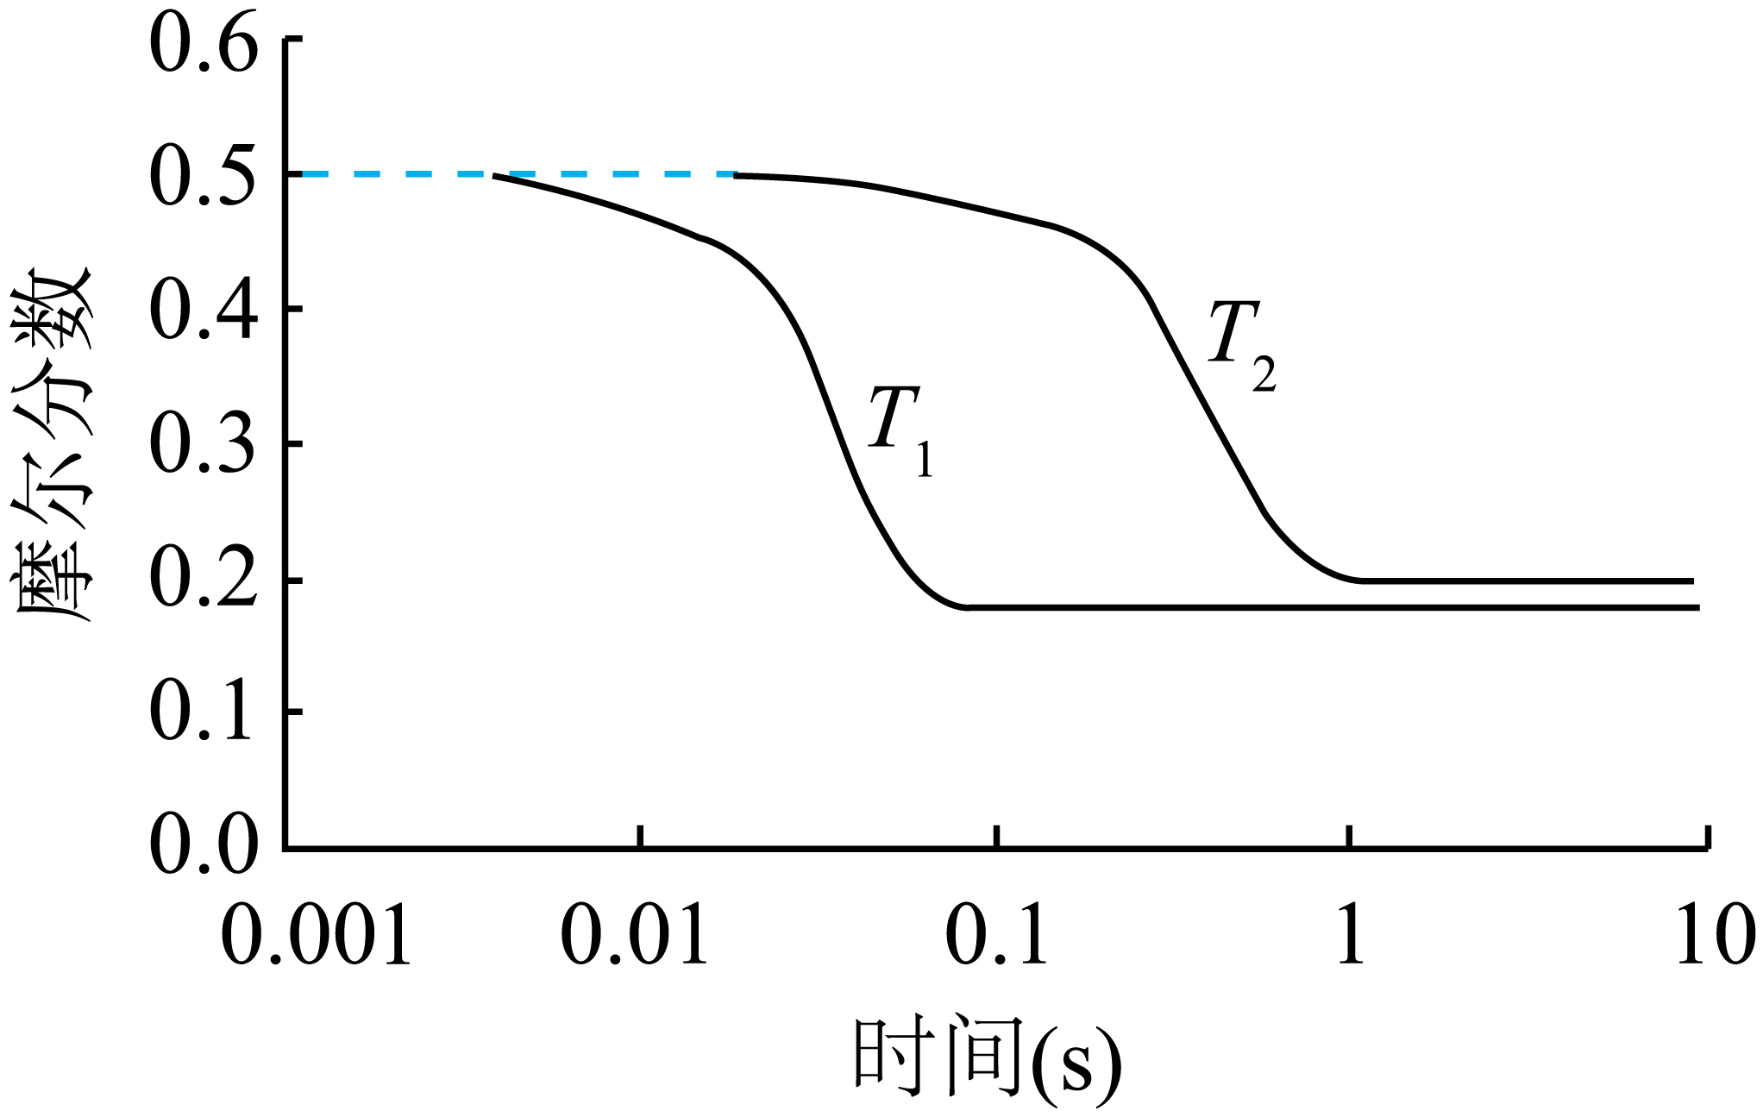
A．
B．温度下达平衡时反应速率的比值：
C．温度不变，仅改变体系初始压力，反应物摩尔分数随时间的变化曲线不变
D．温度下，改变初始投料比例，可使平衡时各组分摩尔分数与温度时相同

五、解答题
16．锰氧化物具有较大应用价值，回答下列问题：
(1)在元素周期表中位于第 周期 族；同周期中，基态原子未成对电子数比多的元素是 (填元素符号)。
(2)如某种氧化物的四方晶胞及其在xy平面的投影如图所示，该氧化物化学式为 。
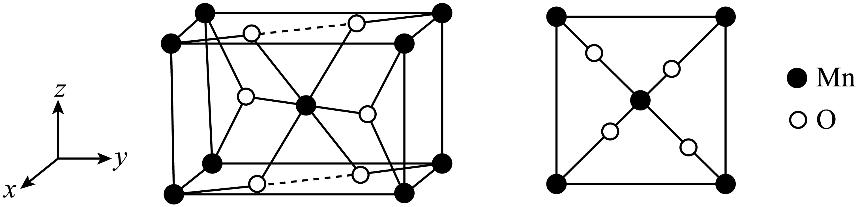
当晶体有O原子脱出时，出现O空位，的化合价 (填“升高”“降低”或“不变”)，O空位的产生使晶体具有半导体性质。下列氧化物晶体难以通过该方式获有半导体性质的是 (填标号)。
A．$\text{CaO}$ B．$V_{2}O_{5}$ C．$\text{F}{\text{e}}_{2}O_{3}$ D．$\text{CuO}$
(3)(见图)是晶型转变的诱导剂。的空间构型为 ；中咪唑环存在大键，则N原子采取的轨道杂化方式为 。
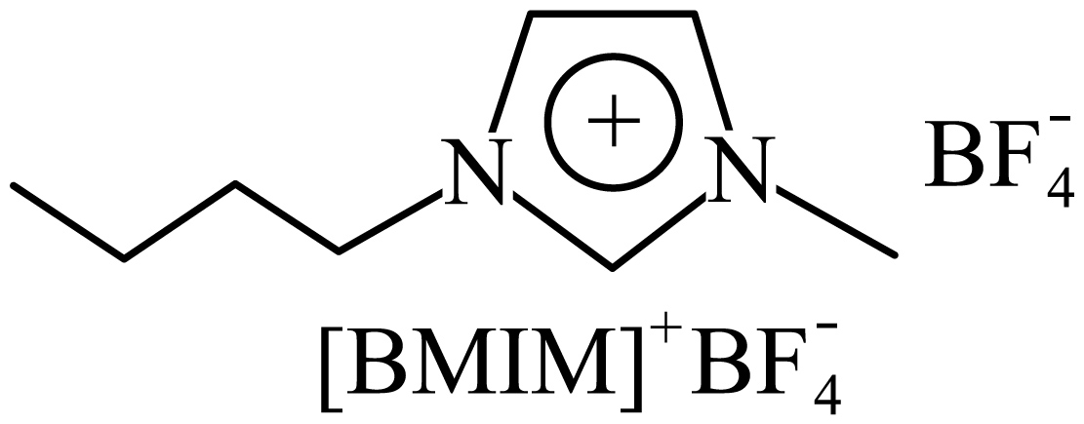
(4)可作转化为的催化剂(见下图)。的熔点远大于，除相对分子质量存在差异外，另一重要原因是 。
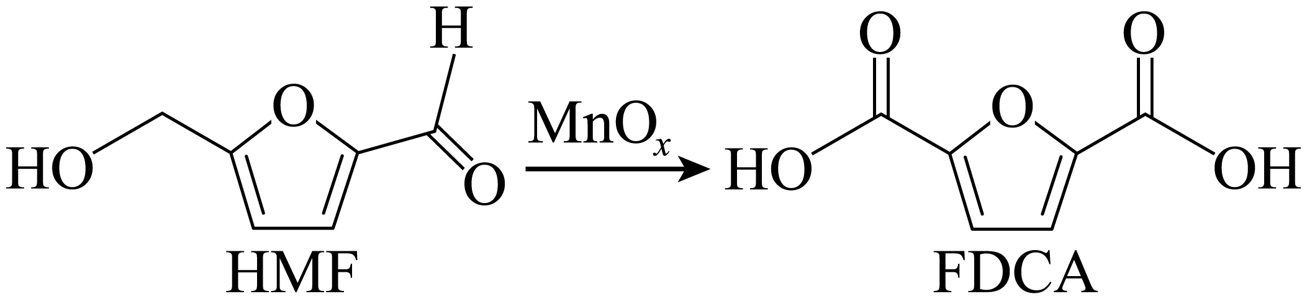
17．心血管药物缬沙坦中间体(F)的两条合成路线如下：
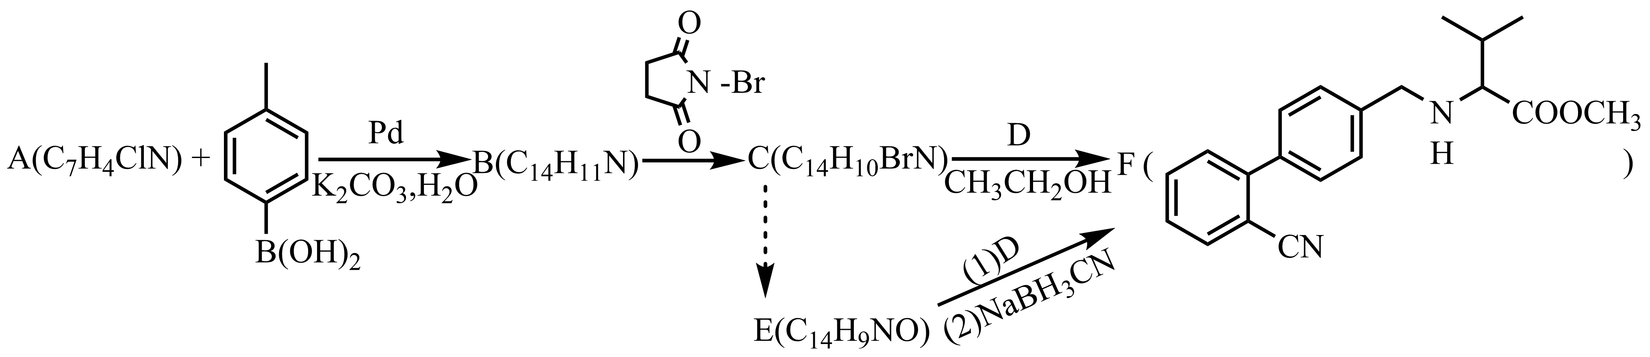
已知：
I．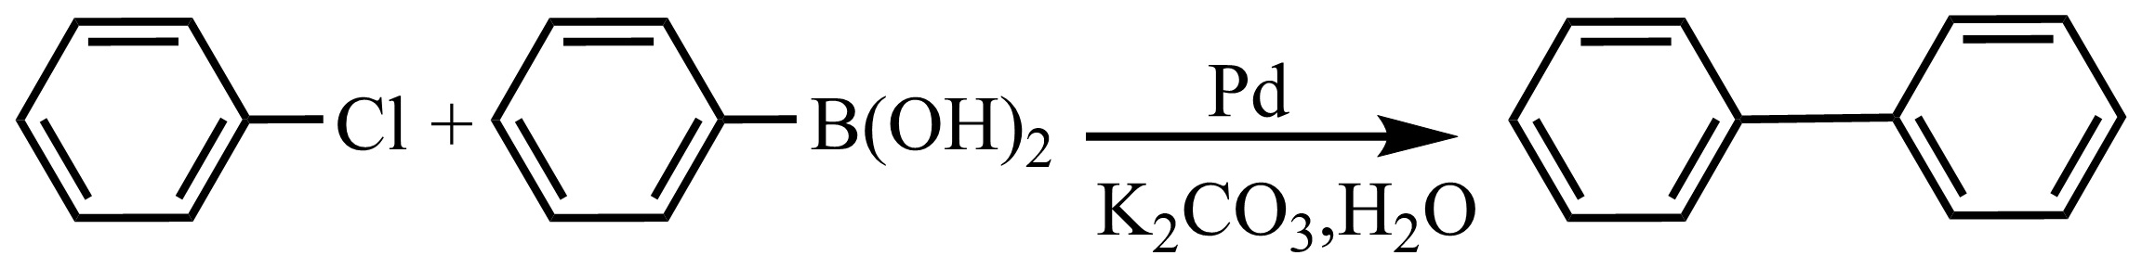
Ⅱ．$R_{1}—\text{CHO}\overset{\underset{(2)\text{ NaB}{\text{H}}_{3}\text{CN}}{\begin{matrix}(1) {\text{R}}_{2}\text{-N}{\text{H}}_{2}\end{matrix}}}{→}R_{1}\text{C}{\text{H}}_{2}\text{NH}{\text{R}}_{2}$
回答下列问题：
(1)A结构简式为 ；B→C反应类型为 。
(2)C+D→F化学方程式为 。
(3)E中含氧官能团名称为 ；F中手性碳原子有 个。
(4)D的一种同分异构体含硝基和3种不同化学环境的氢原子(个数此为)，其结构简式为 。
(5)C→E的合成路线设计如下：
试剂X为 (填化学式)；试剂Y不能选用，原因是 。
18．以铅精矿(含，等)为主要原料提取金属和的工艺流程如下：
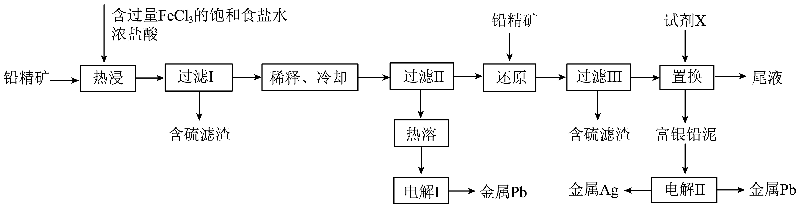
回答下列问题：
(1)“热浸”时，难溶的和转化为和及单质硫。溶解等物质的量的和时，消耗物质的量之比为 ；溶液中盐酸浓度不宜过大，除防止“热浸”时挥发外，另一目的是防止产生 (填化学式)。
(2)将“过滤Ⅱ”得到的沉淀反复用饱和食盐水热溶，电解所得溶液可制备金属“电解I”阳极产物用尾液吸收后在工艺中循环使用，利用该吸收液的操作单元为 。
(3)“还原”中加入铅精矿的目的是 。
(4)“置换”中可选用的试剂X为 (填标号)。
A． B． C． D．
“置换”反应的离子方程式为 。
(5)“电解II”中将富银铅泥制成电极板，用作 (填“阴极”或“阳极”)。
19．利用“燃烧—碘酸钾滴定法”测定钢铁中硫含量的实验装置如下图所示(夹持装置略)。
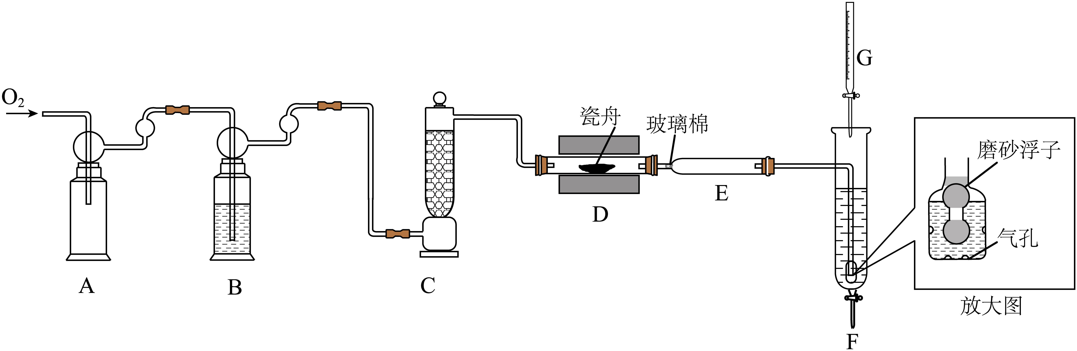
实验过程如下：
①加样，将样品加入管式炉内瓷舟中(瓷舟两端带有气孔且有盖)，聚四氟乙烯活塞滴定管G内预装略小于的碱性标准溶液，吸收管F内盛有盐酸酸化的淀粉水溶液。向F内滴入适量碱性标准溶液，发生反应：，使溶液显浅蓝色。
②燃烧：按一定流速通入，一段时间后，加热并使样品燃烧。
③滴定：当F内溶液浅蓝色消退时(发生反应：)，立即用碱性标准溶液滴定至浅蓝色复现。随不断进入F，滴定过程中溶液颜色“消退-变蓝”不断变换，直至终点。
回答下列问题：
(1)取的碱性溶液和一定量的固体，配制碱性标准溶液，下列仪器必须用到的是_______(填标号)。
A．玻璃棒 B．锥形瓶 C．容量瓶 D．胶头滴管
(2)装置B和C的作用是充分干燥，B中的试剂为 。装置F中通气管末端多孔玻璃泡内置一密度小于水的磨砂浮子(见放大图)，目的是 。
(3)该滴定实验达终点的现象是 ；滴定消耗碱性标准溶液，样品中硫的质量分数是 (用代数式表示)。
(4)若装置D中瓷舟未加盖，会因燃烧时产生粉尘而促进的生成，粉尘在该过程中的作用是 ；若装置E冷却气体不充分，可能导致测定结果偏大，原因是 ；若滴定过程中，有少量不经直接将氧化成，测定结果会 (填“偏大”“偏小”或“不变”)。
20．水煤气是的主要来源，研究对体系制的影响，涉及主要反应如下：
回答列问题：
(1)的焓变 (用代数式表示)。
(2)压力p下，体系达平衡后，图示温度范围内已完全反应，在温度时完全分解。气相中，和摩尔分数随温度的变化关系如图所示，则a线对应物种为 (填化学式)。当温度高于时，随温度升高c线对应物种摩尔分数逐渐降低的原因是 。
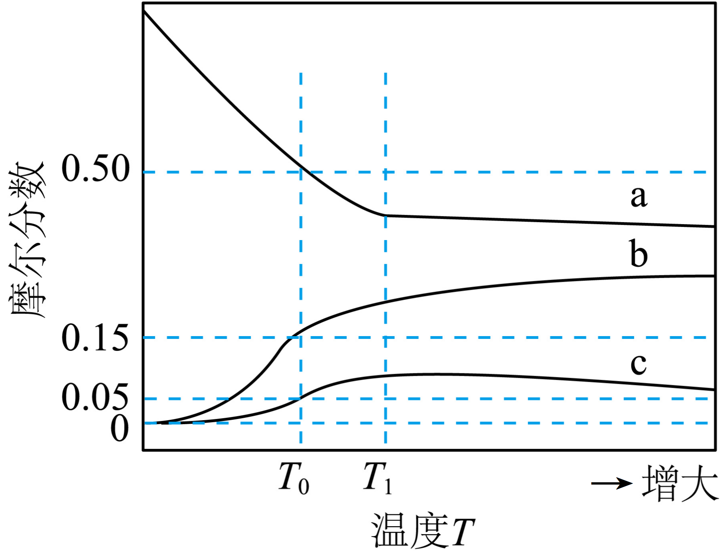
(3)压力p下、温度为时，图示三种气体的摩尔分数分别为0.50，0.15，0.05，则反应的平衡常数 ；此时气体总物质的量为，则的物质的量为 ；若向平衡体系中通入少量，重新达平衡后，分压将 (填“增大”“减小”或“不变”)，将 (填“增大”“减小”或“不变”)。

